Лабораторная работа №1

Исследование суточных графиков электрических нагрузок по вводам главной понизительной подстанции.

Продолжительность работы – 8 часов.
Самостоятельная подготовка – 3 часа.

Цель работы: изучить и определить основные показатели графиков электрических нагрузок с помощью процессора электронных таблиц MS Excel.

Исходными данными являются ежесуточные записи показаний счетчиков по четырем вводам ГПП за три полных месяца. Данные по бригадам.
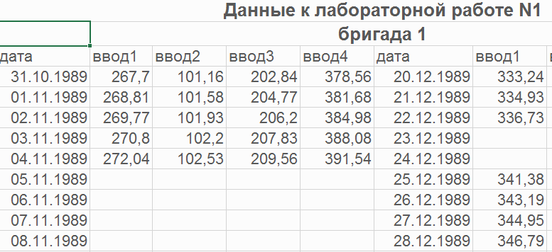

Порядок выполнения работы:
1 Скопировать свои данные в новый файл
2 Разместить в «столбик»
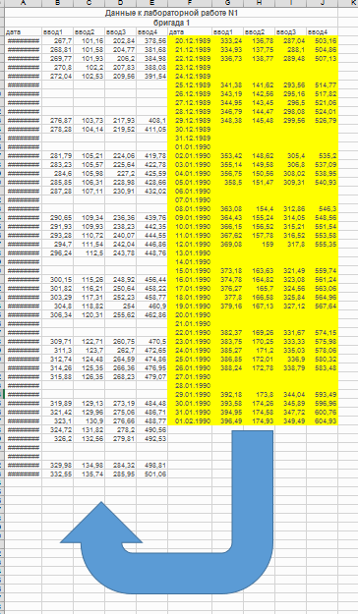
3 Вычислить разность показаний для каждого ввода, вычитая из показаний на текущий день, показания предыдущего
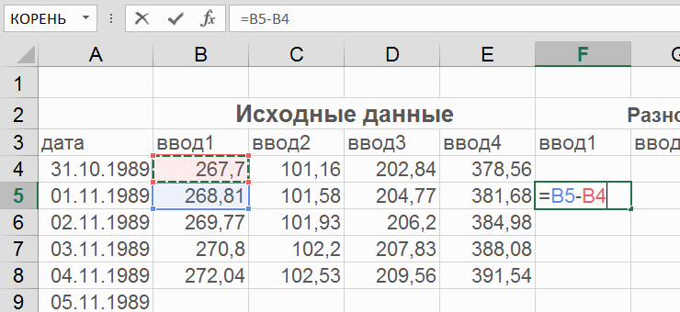
Для праздничных дней считать потребление равномерным
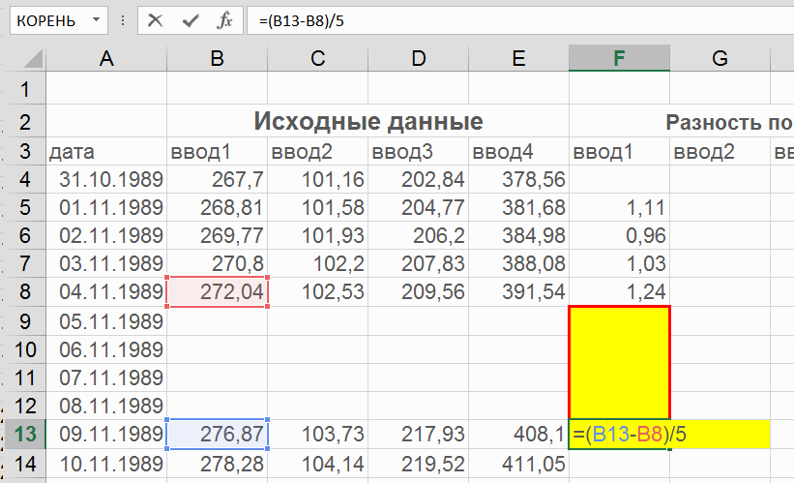
4 По разности показаний и произведению коэффициентов трансформаторов тока и напряжения (30000) найти расход электроэнергии по каждому вводу
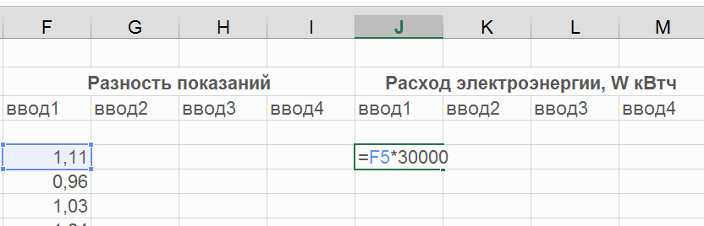
5 Найти расчетную мощность по каждому вводу
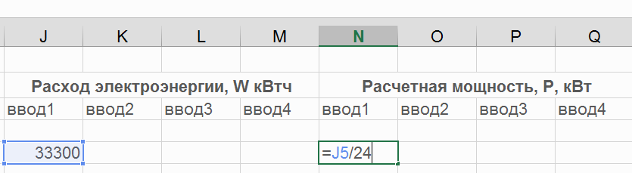
6 Отформатировать ВСЕ данные в таблице – выравнивание заголовков по центру, числовые данные по правому краю, количество цифр после запятой одинаковое по каждой группе данных
7 Вычислить, используя функции Excel, по каждому вводу, за каждый месяц, следующие показатели:
- Максимальную мощность, Рмах
- Минимальную мощность, Рмин
- Среднюю мощность, Рс
- Среднеквадратичную мощность, Рск
- Номинальную (установленную) мощность (принять равной 1,2 Рм), Рн
- Коэффициент использования, Ки
- Коэффициент спроса, Кс
- Коэффициент максимума, Км
- Коэффициент формы, Кф
- Коэффициент заполнения графика, Кзг
- Число использования максимума нагрузки, Тм
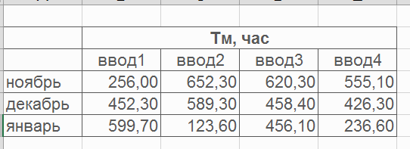
Отформатировать данные
8 Построить месячные графики по продолжительности, предварительно «упорядочив по убыванию»
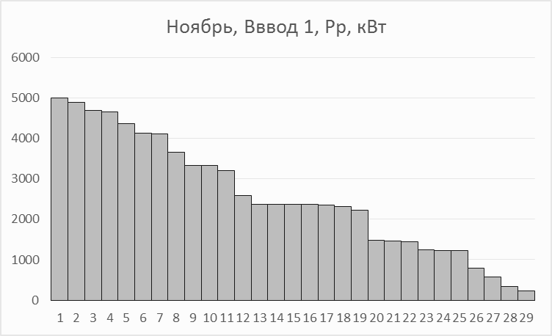
9 Построить график нагрузки W (точечный) для одного ввода, построив на нем 4 линии тренда. В легенде должны быть указаны линия ввода, линии тренда, функции тренда и величину R^2.
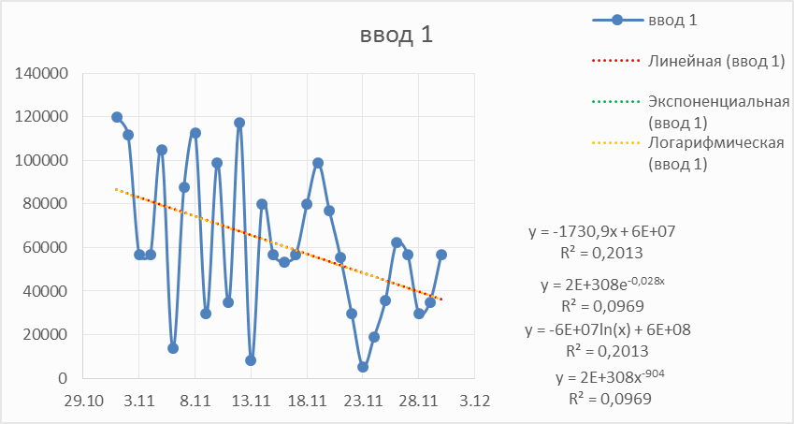
10 Построить график нагрузки W (точечный) для четырех вводов, построив на нем по одной оптимальной линии тренда (по наибольшему R^2). В легенде должны быть указаны линия ввода, линии тренда, функции тренда и величину R^2.
11 Сделать выводы по работе, отметив: лучший график по показателям графика нагрузки и визуально по графикам, совпадает?; отметить «значимые» коэффициенты по которым легче выделять лучший график; сделать вывод по трендам (п.9-п.10).

